Муниципальное образование
Ленинградский район
Муниципальное бюджетное общеобразовательное учреждение
средняя общеобразовательная школа № 12
станицы Ленинградской
муниципального образования
Ленинградский район

Конкурс научных проектов школьников
в рамках краевой научно-практической конференции «ЮНИОР»
малой академии наук учащихся Кубани

ПРИНЦЕССА ДИАНА. ЖИЗНЬ ПОСЛЕ СМЕРТИ.
Секция: «Лингвистика»

Автор:
НАЗАРКИНА Анастасия Юрьевна
7 класс, МБОУ СОШ № 12
Краснодарский край, ст. Ленинградская

Научный руководитель:
Нелина Татьяна Николаевна,
учитель английского языка,
МБОУ СОШ № 12

НАЗАРКИНА Анастасия Юрьевна
МБОУ СОШ № 12, 7 класс
Краснодарский край, ст. Ленинградская
ПРИНЦЕССА ДИАНА. ЖИЗНЬ ПОСЛЕ СМЕРТИ.

ОГЛАВЛЕНИЕ
- Введение ………………………………………………………… 5
- Основная часть ………………………………………………………….....7
  - Правдивая история ее жизни ………………………………………….7
  - Общественная деятельность Леди Ди.…………………………………8
  - Трагическая гибель. …………………………………………………….9
  - Звезды поют ее имя ………………………………………………….…..9
  - Результаты исследования ……………………………………………...10
- Заключение …………………………………………………………………10
- Список литературы ………………………………………………………12
- Приложения ………………………………………………………………..13
Приложение I …………………………………………………………….13
Приложение II…………………………………………………………….14
Приложение III……………………………………………………………15
Приложение IV……………………………………………………………17

НАЗАРКИНА Анастасия Юрьевна
МБОУ СОШ № 12, 7 класс
Краснодарский край, ст. Ленинградская
ПРИНЦЕССА ДИАНА. ЖИЗНЬ ПОСЛЕ СМЕРТИ.
Аннотация.
Очень часто случается так, что мы знаем имя какой-либо важной личности, но не знаем никаких данных об этом человеке. Интернет и средства массовой информации нам предоставляют множество сенсационной информации. Но не всегда сенсационная информация помогает сложить правдивое впечатление о человеке. В своей работе я хочу узнать о жизни одной из известных женщин мира - леди Диане, о великой женщине, чье имя осталось в памяти человечества. А также узнать какой огромный вклад она внесла в историю Англии.
Цель моего исследования:
- изучить жизнь принцессы Дианы как посланника мира, как символ доброты и гуманности.
В рамках достижения данных целей мною были поставлены следующие задачи:
- определить роль личности принцессы Дианы в жизни мирового сообщества;
- проанализировать литературные источники;
- систематизировать собранный материал;
- привлечь внимание молодежи к личности женщины, занимавшейся благотворительной и миротворческой деятельностью, жизненный путь которой должен служить примером для подрастающего поколения.
В процессе исследования я использовала следующие методы:
- теоретические: изучение библиографических документов, фотодокументов, различных информационных источников;
- практические: анализ изученных информационных источников, социологический опрос.
Выводы: в ходе исследования я выяснила, что принцесса Диана была не только известной монаршей особой, но и выдающимся деятелем в сфере миротворчества и благотворительности. Она помогала не только брошенным и обездоленным детям, безнадежно больным людям, но занималась и более глобальными проблемами - запрет использования противопехотных мин во всем мире. Подобными действиями Диана заслужила почет и признание всего мира, и самое важное в ее благородном деле – преданных последователей, которые продолжили начатые ею дела.

НАЗАРКИНА Анастасия Юрьевна
МБОУ СОШ № 12, 7 класс
Краснодарский край, ст. Ленинградская
ПРИНЦЕССА ДИАНА. ЖИЗНЬ ПОСЛЕ СМЕРТИ.
- Введение.
В этом году исполнилось 15 лет со дня гибели принцессы Дианы. Конечно, трагическая гибель молодой и красивой женщины сама по себе способна вызвать сочувствие. Но чтобы объяснить поистине всенародную скорбь и горечь утраты, которые охватили миллионы людей, никогда не знавшие Диану лично, одной молодости и красоты недостаточно. Поэтому в процессе своего исследования я решила выяснить роль принцессы Дианы, супруги принца Чарльза Уэльского, в жизни общества, чем она завоевала сердца миллионов людей во всем мире. Почему люди называли ее «английской розой» и «королевой сердец». В начале своего исследования я провела социологический опрос с целью узнать: «Что же знают учащиеся моей школы о принцессе Диане?». В социологическом опросе участвовали учащиеся 7-8 классов моей школы, всего 56 человек. Только 38 опрошенных на вопрос «Чем знаменита принцесса Диана?» ответили: «Погибла в автокатастрофе». Остальные участники опроса затруднились ответить.
Именно поэтому я решила изучить биографию леди Дианы и предоставить возможность учащимся школы обладать достоверной информацией о жизни хрупкой, но независимой женщины, жизненный путь которой должен стать примером подрастающему поколению.
Объектом моего исследования является биография принцессы Дианы.
Предметом исследования - роль деятельности принцессы Дианы в жизни мирового сообщества.

Цель моего исследования:
- изучить жизнь принцессы Дианы как посланника мира, как символ доброты и гуманности.
Гипотеза: если мы объективно расскажем о жизни известной личности, то она станет примером для подражания подрастающему поколению, примером сострадания и великодушия.
В рамках достижения поставленной цели мною были поставлены следующие задачи:
- определить роль личности принцессы Дианы в жизни мирового сообщества;
- проанализировать литературные источники;
- систематизировать собранный материал;
- привлечь внимание молодежи к личности женщины, занимавшейся
благотворительной и миротворческой деятельностью, жизненный путь которой
должен служить примером для подрастающего поколения.
В процессе исследования я использовала следующие методы:
- теоретические: изучение библиографических документов, фотодокументов, различных информационных источников;
- практические: анализ изученных информационных источников, социологический опрос.
Актуальность моей работы заключается в том, что Диана, даже после смерти, является образцом для подражания, примером человеколюбия и милосердия.

НАЗАРКИНА Анастасия Юрьевна
МБОУ СОШ № 12, 7 класс
Краснодарский край, ст. Ленинградская
ПРИНЦЕССА ДИАНА. ЖИЗНЬ ПОСЛЕ СМЕРТИ.
- Основная часть.
- Правдивая история ее жизни.
Диана, принцесса Уэльская, родилась 1 июля 1961 года в старинном и родовитом семействе Спенсеров. Она с детства получила надлежащее воспитание, соответствующее аристократическим традициям, т.к. её предки по отцовской линии были носителями королевской крови. С детства она любила играть с детьми, плавать, танцевать, и даже мечтала стать танцовщицей.[2]
«Леди Дианой» (титул учтивости для дочерей высших пэров) она стала в 1975 году, после смерти деда, когда её отец унаследовал графский титул и стал 8-м графом Спенсером. [4]
29 июля 1981 года состоялась свадьба леди Дианы и принца Чарльза Уэльского. В 1982 и 1984 родились сыновья Дианы и Чарльза, принцы Уильям и Гарри (Генри) Уэльские, которые являются следующими в очереди наследования британской короны после своего отца. Диана была молода, не боялась открытых эмоций, слез, выплесков душевного тепла. Казалось, все в их семье было замечательно – дети, совместные путешествия, интересные места. Но одно лишь беспокоило Диану – отсутствие душевной близости со своим мужем, они не понимали друг друга. [12] С годами Принцесса все больше уходила в поиски духовного смысла жизни и благотворительные дела. Она избрала для себя духовного наставника - Мать Терезу и шла рядом с нею, следуя ее философии помощи: "не допускай, чтобы хоть один остался несчастным после встречи с тобой!" (Приложение III рис. 9)

- Общественная деятельность Леди Ди.
Став принцессой Уэльской и матерью двух замечательных сыновей, Диана принимает решение заниматься благотворительной деятельностью. Диана не бросалась длинными пафосными фразами с высоких трибун – она просто ехала и привлекала внимание к самым ужасным опасностям современного общества, пользуясь своей личной популярностью, чтобы сделать акцент на действительно важных проблемах. Вот лишь некоторые из них.
Повышение осведомленности о СПИДе. Принцесса неоднократно навещала больных СПИДом в хосписах. Этим нехитрым приемом она хотела доказать всем, что не боится контакта с больными. Диана изменила представления людей об этой болезни. Благодаря ее безграничному милосердию без внимания не остались и дети. Диана с детства любила детей. Она оказывала благотворительную помощь брошенным и обездоленным детям по всему миру. [11] (Приложение III рис. 6)
Мало кто знает, что в 1995 году принцесса Диана побывала с кратким визитом в Москве. Она посетила Тушинскую детскую больницу, благотворительную помощь которой принцесса оказывала и ранее. Диана подарила больнице медицинское оборудование. А в начальной общеобразовательной школе № 751 г. Москва был торжественно открыт филиал фонда помощи детям-инвалидам «Уэйверли Хаус».
Диана взяла под патронаж Британскую ассоциацию глухих и часто посещала школы для глухих детей. Сегодня грант имени Дианы стал наследием веры принцессы во власть молодежи, которая может изменить мир.
Одной из сфер ее деятельности была также актуальная – миротворческая. Деятельность принцессы Дианы заставила изменить политику целых государств по отношению к самому ужасному оружию - противопехотным минам. В последний год своей жизни Диана побывала на минных полях в Анголе, после чего развернула кампанию по запрету противопехотных мин. (Приложение III рис. 10 ) Под контролем принцессы были обезврежены порядка пяти тысяч мин в этой стране. [8] Деятельность принцессы была так эффективна и убедительна, что сам генеральный секретарь ООН Кофи Аннан пригласил ее выступить с докладом по вопросу Анголы на осенней ассамблее Объединенных наций. После смерти Дианы дело ее жизни продолжили, был создан благотворительный фонд имени принцессы Дианы, началась общемировая кампания по запрещению противопехотных мин.
Она была выдающимся гуманитарным деятелем, а политкорректность была ее фирменным почерком. При жизни принцесса Диана была удостоена следующими наградами: Кавалерственная дама ордена Елизаветы II, Большой крест ордена Короны (Нидерланды, 1982), Международная Леонардо-премия (Москва, 1996) [7]
- Трагическая гибель.
31 августа 1997 Диана погибла в Париже в автомобильной катастрофе. (Приложение IV рис. 11 ) Внезапная смерть известного человека, да еще и в расцвете лет, всегда привлекает повышенное внимание общественности. То, что происходило в этот день в мире, одним лишь сочувствием объяснить трудно. Казалось, вся Британия погрузилась в траур. В день похорон Дианы над Лондоном и всей страной стоял непрерывный колокольный звон. 6 млн. человек пришли проводить ее в последний путь, и все 130 км пути траурный кортеж ехал, осыпаемый цветами. Принцесса Диана похоронена 6 сентября в семейном поместье Спенсеров Элторп в Нортгемптоншире, на уединенном острове посреди озера.
- Звезды поют ее имя.
Весь мир восторгался принцессой Дианой за ее великодушный и простой характер. О ней пишут книги, снимают фильмы, посвящают песни, в ее честь называют новые сорта цветов.
Перед похоронами был учрежден Мемориальный Фонд Дианы, принцессы Уэльской. Люди стали вносить туда свои пожертвования практически сразу же, и со временем Фонд, несомненно, станет одним из эффективных учреждений подобного рода. Мемориальный фонд продолжит ту благородную деятельность, которой принцесса занималась при жизни. [4] Но самым замечательным остается то, что ее сыновья принц Уильям и Генри Уэльские продолжают ее добрые дела.
Диана, несомненно, изменила бы жизнь в мире к лучшему. «Если бы на ее пути встретилась лавина, – говорили о ней близкие и друзья, – она, не рассуждая, бросилась бы ее останавливать». [3] Она не смогла остановить только Смерть. Свою собственную.
- Результаты исследования.
В ходе исследования я выяснила, что принцесса Диана была не только известной монаршей особой, но и выдающимся деятелем в сфере миротворчества и благотворительности. Она помогала не только брошенным и обездоленным детям, безнадежно больным людям, но занималась и более глобальными проблемами - запрет использования противопехотных мин во всем мире. Подобными действиями Диана заслужила почет и признание всего мира, и самое важное в ее благородном деле – преданных последователей, которые продолжили начатые ею дела.

НАЗАРКИНА Анастасия Юрьевна
Краснодарский край, ст. Ленинградская
МБОУ СОШ № 12, 7 класс
ПРИНЦЕССА ДИАНА. ЖИЗНЬ ПОСЛЕ СМЕРТИ.
- Заключение.
Итак, в процессе исследования я выяснила, что принцесса Диана была не только известной монаршей особой, но и выдающимся деятелем в сфере миротворчества и благотворительности. Она помогала не только брошенным и обездоленным детям, безнадежно больным людям, но занималась более глобальными проблемами - запрет использования противопехотных мин во всем мире. Подобными действиями Диана заслужила почет и признание всего мира, и самое важное в ее благородном деле – преданных последователей, которые продолжили начатые ею дела.
Моя работа выполнена для того, чтобы рассказать об известной женщине мирового общества, которая заставила изменить политику многих государств, покорила сердца миллионов людей своей самоотверженностью, безграничным милосердием и состраданием, бесстрашием перед жизненными трудностями.
Я считаю, что жизненная позиция принцессы Дианы является ярким примером безграничного милосердия по отношению к другим, стойкости характера и непреклонности решений. Я хочу брать пример с принцессы Дианы. Может быть, я не смогу изменить политику мирового сообщества, но я начну с себя, своих поступков и отношения к окружающим меня людям.

- Список литературы.
- Шалаева Г.П. Кто есть кто в мире – М.: СЛОВО,Эксмо, 2007
- Павлищева Н. Принцесса Диана. Жизнь, рассказанная ею самой. – М.: Яуза-пресс, 2012
- Надеждин Н. Принцесса Диана. «Сказка о Золушке» – М.: Майор, 2012
- Медведев И.Д. Диана. Обреченная принцесса – М.: Рипол Классик, 2011
- Жан-Мишель Карадек. Леди Диана. Обстоятельства гибели /Пер. К. Черемухин – М.: Юнипресс, 2007
- Пол Баррел. Королевский долг./ Пер., М. Мельниченко – М.: Уфактория, 2008
- Тина Браун. Диана./ Пер. Т. Новикова – М.: Эксмо, 2009
- Рассел Джесс. Диана, принцесса Уэльская./ Пер. Н. Конч - М.: Рипок Класик, 2009
- Венди Берри Принцесса Диана./ Пер. Ю. Гольдберг – М.: Русич, 1998
- Жиллери Френсис. Леди Должна умереть./ Пер. В. Новиков – М.: Деком, 2007
- В.Вульф, С. Чеботарь. Женское лицо Запада. Женское лицо Запада - М.: Яуза, 2006
- В. Борисов. Любовь в клетке. Жизнь и смерть принцессы Дианы – М.: Компания Спутник +, 2009

НАЗАРКИНА Анастасия Юрьевна
Краснодарского края, ст. Ленинградская
МБОУ СОШ № 12, 7 класс
ПРИНЦЕССА ДИАНА. ЖИЗНЬ ПОСЛЕ СМЕРТИ.

Приложения
Приложение I. Принцесса Диана

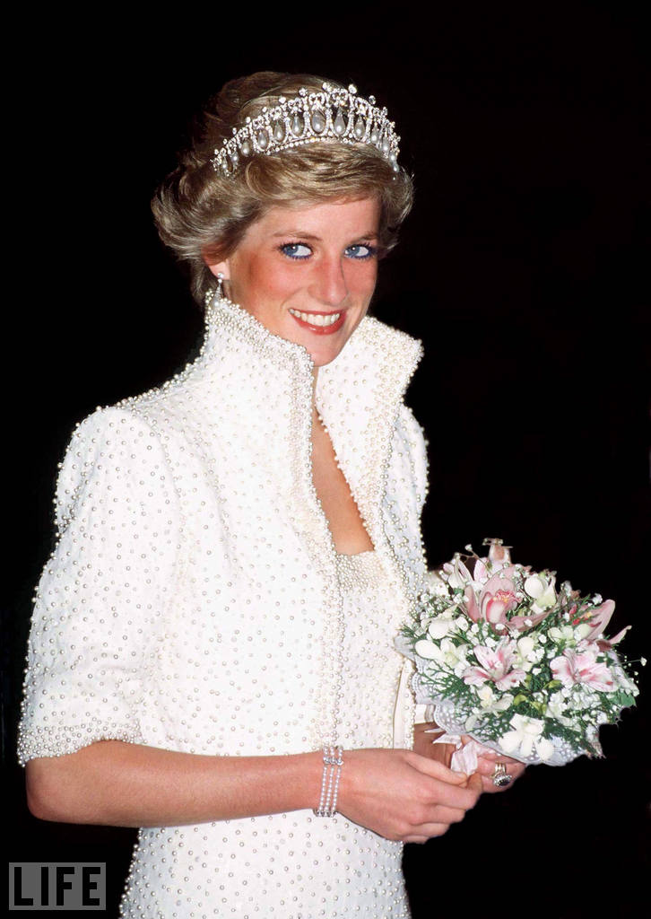
Рис. 1. Принцесса Диана Уэльская

Приложение II. Семейные страницы

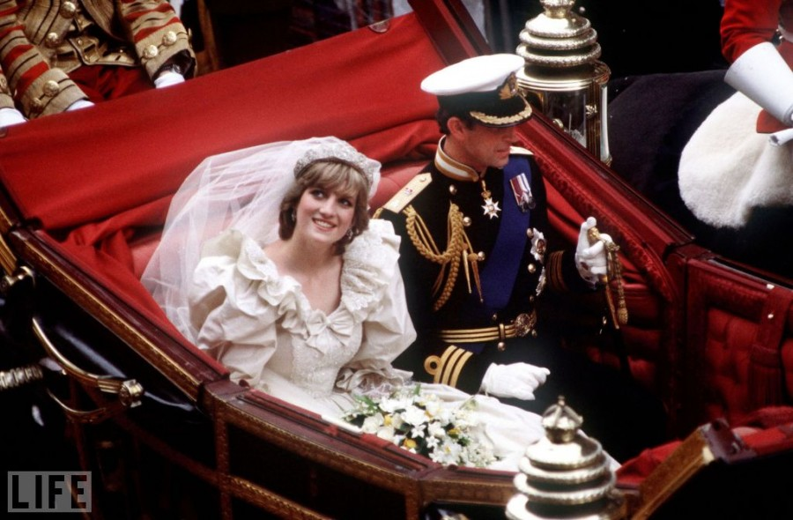
Рис. 2. Свадьба принцессы Дианы и принца Чарльза.

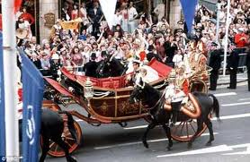
Рис. 3. Свадебный кортеж
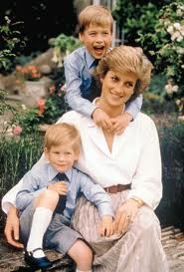
Рис. 4. Принцесса Диана и ее дети, Уильям и Гарри
Приложение III. Общественная жизнь Леди Ди

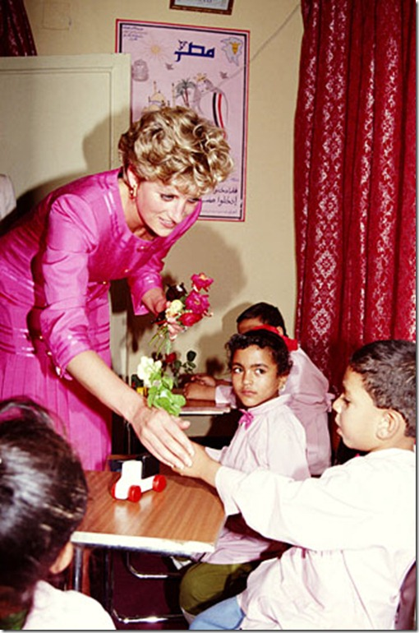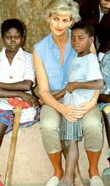
Рис. 5. Диана с благотворительной миссией в Анголе и Африке

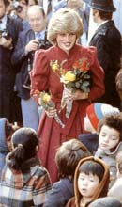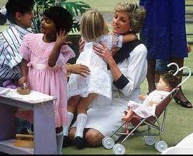
Рис.6. Помощь обездоленным детям

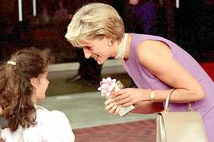
Рис. 7. Принцесса Уэльская в Москве.

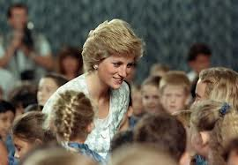

Рис. 8. Принцесса Уэльская в одной из Московских школ.
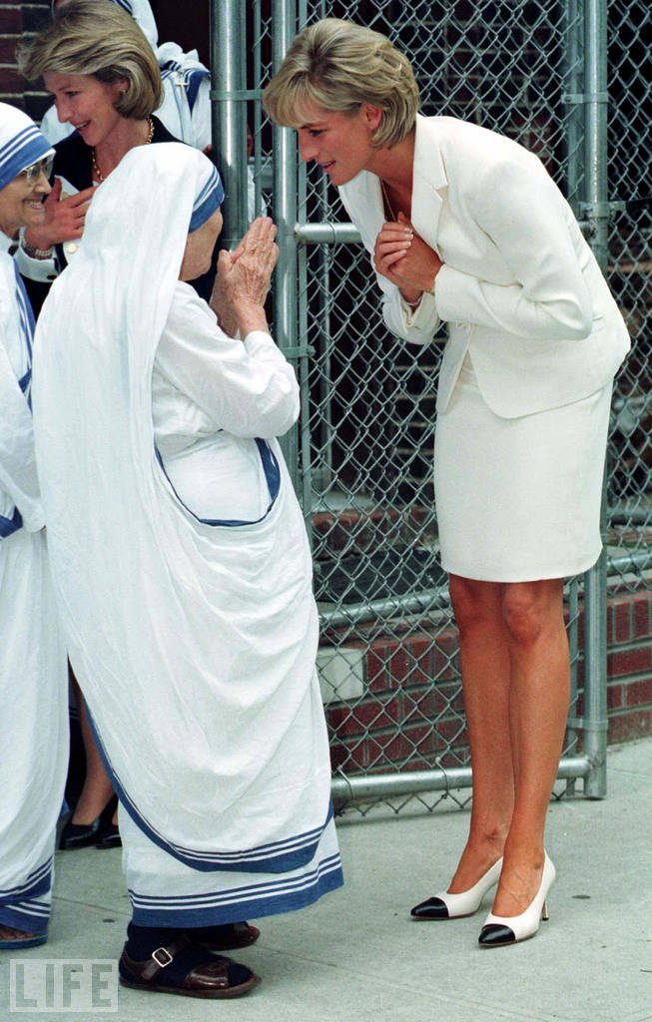
Рис. 9. Принцесса Диана и Мать Тереза в Нью-Йорке.
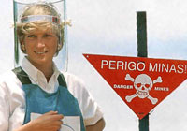
Рис. 10. Миротворческая миссия Диана в Анголе.

Приложение IV Трагическая смерть
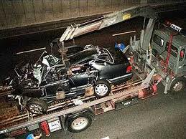
Рис. 11. Машина, в которой погибла Леди Диана.
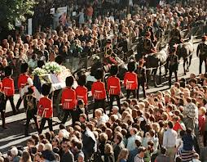
Рис.12. Похороны в Лондоне.

